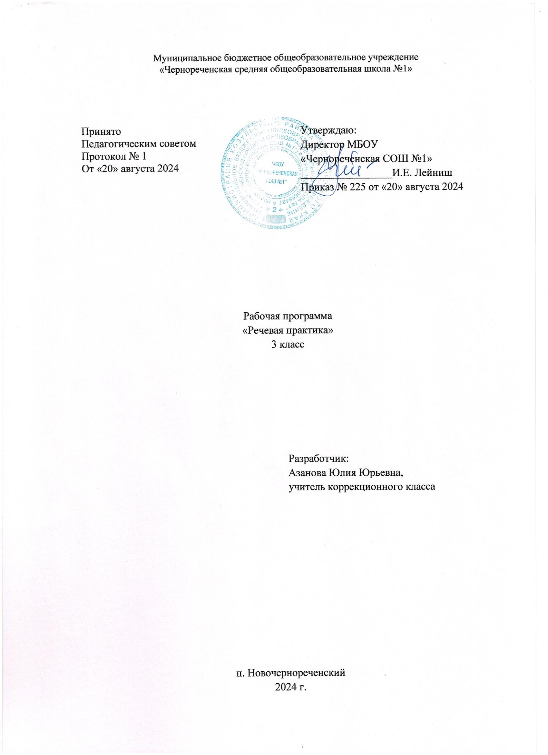**Планируемые результаты изучения предмета «Речевая практика» в 3 классе**

Предметные:

Минимальный уровень:

* выполнять простые инструкции учителя;
* применять элементарные правила речевого общения;
* использовать базовые формулы речевого общения, речевые алгоритмы при общении в различных ситуациях с помощью учителя;
* выбирать картинку, соответствующую слову и предложению из 2-3 слов с помощью учителя;
* отвечать на простые вопросы с помощью учителя;
* слушать сказку или рассказ, уметь отвечать на вопросы с опорой на иллюстративный материал.

Достаточный уровень:

* выполнять инструкции учителя;
* правильно выражать свои просьбы, употребляя вежливые слова, уметь здороваться, прощаться, просить прощения и извиняться, используя соответствующие выражения;
* использовать базовые формулы речевого общения, речевые алгоритмы при общении в различных ситуациях;
* выбирать картинку, соответствующую слову и предложению из 3-4 слов;
* участвовать в диалогах по темам речевых ситуаций;
* понимать содержание сказок и рассказов, прочитанных учителем или артистами в аудиозаписи;
* сообщать сведения о себе: имя и фамилию, адрес, имена и фамилии своих близких родственников;
* слушать сказку или рассказ, пересказывать содержание, опираясь на картинно-символический план.

Личностные:

* овладение элементарными социально-бытовыми умениями, используемыми в повседневной жизни (в рамках предметных результатов 3-го года обучения);
* формирование навыков коммуникации и знакомство с принятыми нормами социального взаимодействия (в рамках предметных результатов 3-го года обучения);
* формирование навыков сотрудничества со взрослыми, сверстниками в разных социальных ситуациях (в рамках предметных результатов 3-го года обучения);
* формирование этических чувств, доброжелательности и эмоционально-нравственной отзывчивости, сопереживания чувствам других людей;
* формирование элементарных навыков готовности к самостоятельной жизни (в рамках предметных результатов 3-го года обучения);
* формирование установки на безопасный, здоровый образ жизни.

**Содержание учебного предмета «Речевая практика» 3 класс**

Содержание курса «Речевая практика» как учебного предмета представлено следующими разделами:

1. Аудирование и понимание речи.
2. Дикция и выразительность речи.
3. Общение и его значение в жизни.
4. Организация речевого общения (базовые формулы речевого общения; примерные темы речевых ситуаций, алгоритм работы над речевой ситуацией).

Учебный материал в предложенных разделах, имеет концентрическую структуру и, в достаточной степени, представляет основы речевой практики необходимые, как для успешного продолжения образования на следующих ступенях обучения, так и для подготовки обучающихся данной категории к самостоятельной жизни в современном обществе.

Аудирование и понимание речи

Повторение оппозиционных слоговых структур, слов-паронимов, предложений, различных по количеству слов.

Слушание коротких сказок и рассказов в аудиозаписи, просмотр видеофильмов. Ответы на вопросы по содержанию прослушанного или просмотренного.

Выполнение словесной инструкции, данной в письменном виде.

Включение письменного задания в ролевую ситуацию.

Выбор из двух сходных по содержанию картинок той, которая соответствует услышанному предложению. Объяснение выбора.

Дикция и выразительность речи

Совершенствование речевого дыхания.

Чёткое выразительное произнесение чистоговорок, стихотворных диалогов по подражанию.

Громкая, спокойная, тихая, шёпотная речь. Использование нужной силы голоса в различных ролевых ситуациях.

Вежливый тон голоса в разговоре. Передача различных чувств соответствующим тоном голоса (радость, удивление, жалость, гнев, грусть, страх и др.) в специально подобранных диалогах. Отгадывание на схематических рисунках (пиктограммах) выражения этих чувств. Соотнесение с подготовленной ситуацией.

Произнесение одной и той же фразы с вопросительной, повествовательной и восклицательной интонацией.

Общение и его значение в жизни

Общение с природой. Речевое общение. Правила речевого общения.

Письменное общение. Использование письменного общения в жизни (вывески и афиши на улицах города, реклама, письма, поздравительные открытки). Написание записок друг другу с передачей информации, просьбы, предложений о совместных действиях и т. д.

Базовые формулы речевого общения.

Обращение, привлечение внимания. «Ты» и «Вы», обращение по имени и отчеству, фамилии, обращение к знакомым взрослым и ровесникам. Грубое обращение, нежелательное обращение (по фамилии). Ласковые обращения. Грубые и негрубые обращения. Бытовые (неофициальные) обращения к сверстникам, в семье. Именные, бытовые, ласковые обращения. Функциональные обращения (к продавцу, сотруднику полиции и др.). Специфика половозрастных обращений (дедушка, бабушка, тётенька, девушка, мужчина и др.). Вступление в речевой контакт с незнакомым человеком без обращения («Скажите, пожалуйста…»). Обращение в поздравительной открытке.

Знакомство, представление, приветствие. Формулы «Давай познакомимся», «Меня зовут…», «Меня зовут…, а тебя?». Формулы «Это…», «Познакомься, пожалуйста, это…». Ответные реплики на приглашение познакомиться («Очень приятно!», «Рад познакомиться!»).

Приветствие и прощание. Употребление различных формул приветствия и прощания в зависимости от адресата (взрослый или сверстник). Формулы «Здравствуй», «Здравствуйте», «До свидания». Развёртывание формул с помощью обращения по имени и отчеству. Жесты приветствия и прощания. Этикетные правила приветствия: замедлить шаг или остановиться, посмотреть в глаза человеку.

Формулы «Доброе утро», «Добрый день», «Добрый вечер», «Спокойной ночи». Неофициальные разговорные формулы: «Привет», «Салют», «Счастливо», «Пока». Недопустимость дублирования этикетных формул, использованных невоспитанными взрослыми. Развёртывание формул с помощью обращений.

Формулы, сопровождающие ситуации приветствия и прощания: «Как дела?», «Как живёшь?», «До завтра», «Всего хорошего» и др. Просьбы при прощании: «Приходи(те) ещё», «Заходи(те)», «Звони(те)».

Приглашение, предложение. Приглашение домой. Правила поведения в гостях.

Поздравление, пожелание. Формулы «Поздравляю с…», «Поздравляю с праздником…» и их развёртывание с помощью обращения по имени и отчеству.

Пожелания близким и малознакомым людям, сверстникам и старшим. Различия пожеланий в связи с разными праздниками. Формулы «Желаю тебе…», «Желаю Вам…», «Я хочу пожелать…». Неречевые средства: улыбка, взгляд, доброжелательность тона.

Поздравительные открытки.

Формулы, сопровождающие вручение подарка: «Это Вам (тебе)», «Я хочу подарить тебе…» и др. Этикетные и эмоциональные реакции на поздравления и подарки.

Одобрение, комплимент. Формулы «Мне очень нравится твой…», «Как хорошо ты…», «Как красиво!» и др.

Телефонный разговор. Формулы обращения, привлечения внимания в телефонном разговоре. Значение сигналов телефонной связи (гудки, обращения автоответчика мобильной связи). Выражение просьбы позвать к телефону («Позовите, пожалуйста…», «Попросите, пожалуйста…», «Можно попросить (позвать)…»). Распространение этих формул с помощью приветствия. Ответные реплики адресата: «Алло», «Да», «Я слушаю».

Просьба, совет. Обращение с просьбой к учителю, соседу по парте на уроке или на перемене. Обращение с просьбой к незнакомому человеку. Обращение с просьбой к сверстнику, близким людям.

Развёртывание просьбы с помощью мотивировки. Формулы «Пожалуйста…», «Можно…, пожалуйста!», «Разрешите…», «Можно мне…», «Можно я…».

Мотивировка отказа. Формулы «Извините, но…».

Благодарность. Формулы «Спасибо», «Большое спасибо», «Пожалуйста». Благодарность за поздравления и подарки («Спасибо,… (имя)»), благодарность как ответная реакция на выполнение просьбы. Мотивировка благодарности. Формулы «Очень приятно», «Я очень рада» и др. как мотивировка благодарности. Ответные реплики на поздравление, пожелание («Спасибо за поздравление», «Я тоже поздравляю тебя (Вас)», «Спасибо, и тебя (Вас) поздравляю»).

Замечание, извинение. Формула «Извините, пожалуйста» с обращением и без него. Правильная реакция на замечания. Мотивировка извинения («Я нечаянно», «Я не хотел» и др.). Использование форм обращения при извинении. Извинение перед старшим, ровесником. Обращение и мотивировка при извинении.

Сочувствие, утешение. Сочувствие заболевшему сверстнику, взрослому.

Слова поддержки, утешения.

**Календарно – тематическое планирование**

|  |  |  |
| --- | --- | --- |
| №п/п | Дата проведения | Тема урока |
| Школьная жизнь – 4 часа | | |
|  | 02.09 | Я ученик. |
|  | 06.09 | Мы снова в школе! Правила приветствия и обращения. |
|  | 09.09 | Вот и лето пролетело! |
|  | 13.09 | Вспоминаем каникулы. |
| Я и мои товарищи - 4 часа | | |
|  | 16.09 | Мы собрались поиграть. |
|  | 20.09 | Правила общения во время игр. |
|  | 23.09 | Игры с правилами. Считалочки. |
|  | 27.09 | Наша любимая игра. |
| Я за порогом дома – 4 часа | | |
|  | 30.09 | Где же взять мне книгу почитать? |
|  | 04.10 | Правила поведения в библиотеке. |
|  | 07.10 | Ролевая игра «В библиотеке» |
|  | 11.10 | Читаю и рассказываю сказку. |
| Играем в сказку – 4 часа | | |
|  | 14.10 | Отгадай сказку. |
|  | 18.10 | Рассказывание сказки «Маша и медведь» |
|  | 21.10 | Рассказывание сказки «Три медведя». |
|  | 25.10 | Играем в сказку. Инсценировка сказки. |
| Я за порогом дома – 5 часов | | |
|  | 08.11 | На приёме у врача. |
|  | 11.11 | Я пешеход. |
|  | 15.11 | Мы в продуктовом магазине. Отделы магазина. |
|  | 18.11 | Отправляюсь в магазин. Правила хорошего тона. |
|  | 22.11 | Ролевая игра «В магазине». |
| Я дома – 4 часа | | |
|  | 25.11 | Телефон в нашей жизни. |
|  | 29.11 | Правила ведения телефонного разговора. |
|  | 02.12 | Телефонный разговор. |
|  | 06.12 | Я звоню в экстренные службы. |
| Играем в сказку – 3 часа | | |
|  | 09.12 | Слушание и рассказывание сказки «Снегурочка». |
|  | 13.12 | Рассказывание сказки по иллюстрациям. |
|  | 16.12 | Расскажи мне сказку. |
| Я дома – 3 часа | | |
|  | 20.12 | Готовимся к новогоднему празднику |
|  | 23.12 | Новогодние поздравления. Поздравительные открытки. |
|  | 27.12 | Новогодние чудеса. |
| Я за порогом дома – 5 часов | | |
|  |  | Правила дорожного движения достойны уважения. |
|  |  | Я еду в автобусе. |
|  |  | Знакомство с театром. |
|  |  | Правила вежливого зрителя. |
|  |  | Мы в кинотеатре. |
| Мир природы – 4 часа | | |
|  |  | Погода и мы |
|  |  | Какая сегодня погода? |
|  |  | Оденемся по погоде |
|  |  | Мы – друзья или враги природы? |
| Играем в сказку – 3 часа | | |
|  |  | Слушание и рассказывание сказки «Лисичка со скалочкой». |
|  |  | Рассказывание сказки «Лисичка со скалочкой» по иллюстрациям. |
|  |  | Инсценирование сказки «Лисичка со скалочкой». |
| Школьная жизнь – 2 часа | | |
|  |  | День защитника Отечества. |
|  |  | Праздники в нашей жизни. |
| Я дома – 2 часа | | |
|  |  | Готовимся к празднику. 8 Марта. |
|  |  | Весенние поздравления. Составление поздравлений, создание поздравительных открыток. |
| Я и мои товарищи - 3 часа | | |
|  |  | Веселый праздник. Приглашаю тебя в гости. |
|  |  | У меня день рождения. |
|  |  | Ролевая игра «Приём гостей» |
| Мир природы – 6 часа | | |
|  |  | Учимся понимать животных |
|  |  | Хороший ли я хозяин. |
|  |  | Рассказы писателей о животных. |
|  |  | В зоопарке у зверей |
|  |  | Весенняя прогулка |
|  |  | Ты пришёл к природе в гости. |
| Это я - 5 часов | | |
|  |  | Расскажи о себе. |
|  |  | Вещи в моем шкафу. Аккуратность и опрятность. |
|  |  | Мой дом и моя семья. |
|  |  | «Это слово говорят, если вас благодарят» |
|  |  | Ролевая игра по теме: «Вежливые слова» |
|  |  | Итоговая промежуточная аттестация за курс 3 класса. Контрольная работа. |
| Школьная жизнь – 1 час | | |
|  |  | Поклонимся памяти героев |
| Я и мои товарищи – 2 часа | | |
|  |  | Если друг попал в беду, помоги ему. |
|  |  | Не надо больше ссориться. |
| Мир природы – 3 часа | | |
|  |  | «К нам весна шагает...» |
|  |  | Скоро лето! Летняя одежда. |
|  |  | Летние развлечения. |